נושא הדף: שמות, פרק ד-ז - מבחן
מחבר: אלון למבריצקי
מיועד לכיתות: ז'

מבחן

ספר שמות פרקים ד'- ז'

- עיין בשמות פרק ד, פסוקים א – ט וענה על השאלות הבאות ( 25 נקודות)
- מה הם האותות שה' נותן למשה? _________________________________________________
- מהי מטרת האותות הללו? ______________________________________________________
- למה הקב"ה בחר דווקא באותות האלו? העזר בפרוש רש"י. ________________________________________________________________________________________________________________________________________________

2. טעמי המקרא (25 נקודות)
- מהם שלושת התפקידים העיקריים של טעמי המקרא?
- (1)_________________________________________________________________________
(2)_________________________________________________________________________
(3)_________________________________________________________________________
- סמן בפסוקים ב', ה', ו' את שלושת הטעמים המפסיקים העיקריים.
- מה הם השמות של שלושת הטעמים שסימנת? __________________________________________
- לאיזה מבין שלושת הטעמים יש כוח הפסקה הכי קטן? _____________________________________
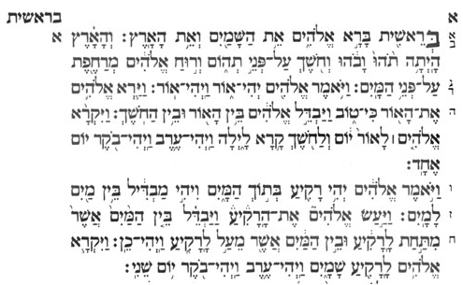

3. עיין בשמות פרק ה' פסוק ג וענה על השאלות הבאות (25 נקודות):
א. פֶּן יִפְגָּעֵנוּ בַּדֶּבֶר אוֹ בֶחָרֶב – מה מוזר (קשה) באמירה הזאת של משה? ________________________________________________________________________________
ב. כיצד המפרשים שלמדת מסבירים את המוזרות הזאת? ________________________________________________________________________________________________________________________________________________________________________________________________________________________________________________
4. מאמר מוסגר (25 נקודות)
א. מהי ההגדרה של "מאמר מוסגר"? ________________________________________________________________________________________________________________________________________________________________
ב. הביא דוגמה למאמר מוסגר בפרק ו' . _______________________________________________________________________________________________________________________________________________________________
5. עיין פירושו של רמב"ן לשמות פרק ז' פסוקים ג וענה על השאלות הבאות(25 נקודות):
- איזו בעיה מוסרית, לדעת הרמב"ן, קיימת בפסוק ג? צטט והסבר את דבריו __________________________________________________________________________________

- כמה הסברים מביא רמב"ן על מנת לתרץ את הקושי שהוא הזכיר בתחילת הפירוש? ________________________

- כתוב במילים שלך את כל אחד מההסברים של רמב"ן.
(1) ________________________________________________________________________
________________________________________________________________________
(2) ________________________________________________________________________
________________________________________________________________________

בהצלחה!

